Fédération Belge
de Vol Libre a.s.b.l.
SECRETARIA(A)T
Stationsstraat 103
B-2860 St-Katelijne-Waver
TEL/FAX: + 32 (0)15 32 18 20
info@fbvl.be & info@bvvf.be

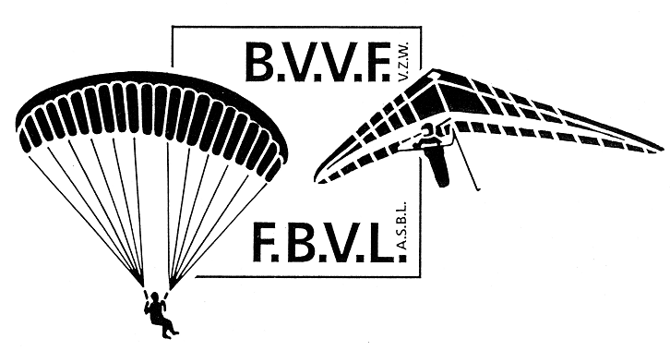

Belgische Vrije Vlucht
Federatie v.z.w.
SIEGE SOCIAL(E) ZETEL
Rue Montoyerstraat 1 b. 6
Brussel 1000 Bruxelles
BBL 310-0902218-10
www.fbvl.be & www.bvvf.be

Demande d'agréation d'un club de vol libre

Les soussigné(e)s, dirigeants élus par les membres du club de vol libre suivant, sollicitent l'agréation de leur club par la Fédération Belge de Vol Libre asbl.

Nom du club: ..........................................................................................................................................

ASBL / Association de Fait (barrez les mentions inutiles)

Deltaplane / Parapente / Aile rigide / Swift / Treuil (barrez les mentions inutiles)

Adresse « contact » club: .....................................................................................................................

Téléphone « contact » club: ..................................................................................................................

Email « contact » club: ..........................................................................................................................

Site Internet club: ..................................................................................................................................

Nom et prénom de tous les dirigeants et leur fonction :

...................................................................................................................................................................

...................................................................................................................................................................

...................................................................................................................................................................

...................................................................................................................................................................

...................................................................................................................................................................

Nous certifions que notre club répond aux règles suivantes, édictées par la FBVL. Certains de ces points doivent être complétés par les informations requis dans les annexes:

- Le club est une ASBL ou une Association de Fait avec un Comité directeur élu démocratiquement, qui est basé en Belgique (siège social, local club, …). Chaque année les noms, adresses et numéros de téléphone des dirigeants du
club ainsi que l’adresse de contact, doivent être envoyés à la FBVL, et chaque fois que ces données changent.
- Le club a au moins 10 membres FBVL dans ses rangs. Pour le prouver, le club enverra chaque année une liste
de membres à la FBVL. Si le club a moins de 10 membres FBVL dans ses rangs, l’agréation peut être retirée.
- Le club demande à tous ses membres volants de s’assurer en Responsabilité Civile pour la pratique du vol libre
(delta, parapente, aile rigide).
- Si le club fonctionne avec un treuil, celui-ci doit répondre aux normes exigées par la FBVL et doit être piloté par
un Treuilleur FBVL.
- Le club s’engage à ne pas donner de formations pratiques sans être agréé comme école par la FBVL.
S’il est agréé comme école, il ne peut plus rester agréé comme club, mais il peut porter la dénomination « club »
afin d’indiquer qu’il est ouvert à des membres qui ne sont pas en formation.
- Le club ne peut, par ses actions ou publications, en aucun cas nuire à (l’image de) la FBVL ou du vol libre en général, sinon l’agréation peut être retirée.
- Le club s’engage à informer ses membres chaque année de l’existence de la FBVL et de la façon de s’y affilier, et de réellement encourager ses membres de se faire membre de la FBVL. Si le club a un site internet, elle s’engage à mettre un lien clair vers le site internet de la FBVL sur sa page principale.
- Le club participe activement au maintien ou développement des sites de vol ou d’événements de vol libre.

Fait à .................................. le ...................... Signatures:

Annexe 1: Liste des dirigeants du club

Fonction : …………………………………………………………………………………………….

Nom et prénom: ...................................................................................................................

Adresse: ................................................................................................................................

Téléphone : …………………………………………………………………………………………..

Fonction : …………………………………………………………………………………………….

Nom et prénom: ...................................................................................................................

Adresse: ................................................................................................................................

Téléphone : …………………………………………………………………………………………..

Fonction : …………………………………………………………………………………………….

Nom et prénom: ...................................................................................................................

Adresse: ................................................................................................................................

Téléphone : …………………………………………………………………………………………..

Fonction : …………………………………………………………………………………………….

Nom et prénom: ...................................................................................................................

Adresse: ................................................................................................................................

Téléphone : …………………………………………………………………………………………..

Fonction : …………………………………………………………………………………………….

Nom et prénom: ...................................................................................................................

Adresse: ................................................................................................................................

Téléphone : …………………………………………………………………………………………..

Fonction : …………………………………………………………………………………………….

Nom et prénom: ...................................................................................................................

Adresse: ................................................................................................................................

Téléphone : …………………………………………………………………………………………..

Annexe 2: Liste des membres du club

Listez tous les membres du club par leur nom et prénom.

Annexe 3: Infos

Chaque club agréé FBVL doit participer activement au maintient ou développement des sites de vol ou d’événements de vol libre. Élaborez ci-dessous (maximum une page, minimum quelques lignes) les activés que votre club entreprend dans la vie du vol libre en Belgique.

